- 某个软件的规格说明书中规定:第一个字符必须是A或B,第二个字符必须是一个数字字符,在此情况下进行文件的修改,但如果第一个字符不是A或B,则给出信息L;如果第二个字符不正确,则给出信息M。

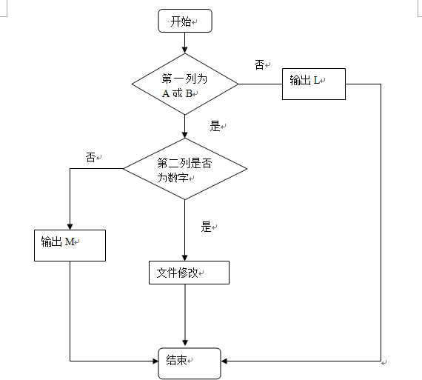

- 分析问题,按照如下步骤进行:
  - (1)根据软件规格说明书,列出原因和结果.
  - (2)找出原因和结果之间的关系,原因和原因之间的约束关系,画出因果图.
  - (3)将因果图转化为判定表
  - (4)根据判定表设计测试用例.

- 原因:
  - C1:第一个字符是A;
  - C2:第一个字符是B;
  - C3:第二个字符是一个数字字符.
- 结果:
  - E1:给出信息L;
  - E2:修改文件;
  - E3:给出信息M;
因果图
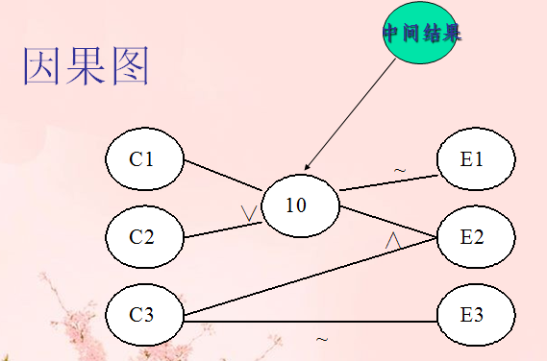

将因果图转化成判定表
序号 | 1 | 2 | 3 | 4 | 5 | 6
C1 | 0 | 0 | 0 | 1 | 1 | 0
C2 | 0 | 0 | 1 | 0 | 0 | 1
C3 | 0 | 1 | 1 | 0 | 1 | 0
E1 | 0 | 1 | 0 | 0 | 0 | 0
E2 | 0 | 0 | 1 | 0 | 1 | 0
E3 | 1 | 1 | 0 | 1 | 0 | 1

- 原因:
  - C1:第一个字符是A;
  - C2:第一个字符是B;
  - C3:第二个字符是一个数字字符.
- 结果:
  - E1:给出信息L;
  - E2:修改文件;
  - E3:给出信息M;

设计测试用例
- 测试用例1: 输入数据:c 预期输出: L
- 测试用例2: 输入数据:AM 预期输出:给出信息M
- 测试用例3: 输入数据:B 3 预期输出:修改文件
- 测试用例4: 输入数据:B* 预期输出:给出信息M
- 测试用例5: 输入数据:C2 预期输出:给出信息L
- 测试用例6: 输入数据:CM 预期输出:给出信息LM

作业：
- 在空姐选拨的要求是女性，并且年龄在18岁到22岁之间,
程序的规格说明要求：输入的第一个字符必须是G，第二个字符必须是一个数字，范围在[18,22]之间，在此情况下输出“可以参加空姐选拨”；如果第一个字符不是G，则给出信息“性别不符合要求”，如果第二个字符不在[18,22]之间，则给出信息“不在选拨年龄范围之内”。
要求：
- 写出程序
- 设计流程图、因果图、判定表
- 写出测试用例
- 执行测试，提交实验报告

参考资料
